Foto de perfil
Foto de portada

Información personal

- Nombre Completo:
- Fecha y lugar de nacimiento:
- Ocupación:
- Intereses:
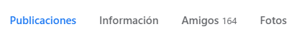

Última publicación

